NR ANKIETY GMINA RZECZYCA

Ankieta ustaleń projektowych dla instalacji odnawialnego źródła energii w ramach projektu pn. „Odnawialne źródła energii w Gminie Rzeczyca – edycja II”

Arkusz należy wypełnić rzetelnie. Dane w niej zawarte będą weryfikowane na podstawie ewidencji ludności i innych danych, które są w posiadaniu Urzędu Gminy.

I. DANE PODSTAWOWE
- Imię i nazwisko właściciela lub współwłaścicieli nieruchomości: ………………………………………….….………..
- Numer telefonu, adres email:…………………………………………………………………………………….……….…
3. Adres zameldowania:…………………………………………………………………………………………….…………
- Adres montażu instalacji solarnej (jeśli jest inny niż wyżej):
.…..............………………………………………….……………………..…………………….………………........................
- Nr działki na której zlokalizowany jest budynek: ........................, obręb ewidencyjny ……………………..……
- Tytuł prawny do nieruchomości (własność, użytkowanie wieczyste, dzierżawa, najem) ……………………………
- Powierzchnia całkowita budynku………………………………………………………………………..………………….
- Czy w budynku prowadzona jest działalność gospodarcza □ TAK □ NIE
- Czy na nieruchomości prowadzona jest działalność rolnicza □ TAK □ NIE
Jeśli, tak to na jakiej powierzchni …………………………………………………………………………………………..….
- Rok budowy budynku …………………………………………………………………………..………………………….
- Wysokość budynku: ..................m
- Czy istnieje instalacja odgromowa w budynku? □ TAK □ NIE
- Liczba osób zamieszkujących w budynku: …………..……...
- Roczne zużycie wody:.................m³

Niniejszym wyrażam zgodę na przetwarzanie danych osobowych zawartych w niniejszej deklaracji na potrzeby prawidłowej realizacji projektu w Gminie Rzeczyca, zgodnie z Rozporządzeniem Parlamentu Europejskiego i Rady (UE) 2016/679 z dnia 27 kwietnia 2016 roku oraz ustawą z 10 maja 2018 roku o ochronie danych osobowych (Dz.U.2019 poz.1781).
Zgadzam się na zaproponowany sposób przeprowadzenia przewodów solarnych w tym na wykorzystanie wolnego (drugiego) szybu wentylacyjnego / nieużywanego palnego w kominie schodzącym do kotłowni lub w jego okolice. W sytuacji posiadanego tylko jednego kanału wentylacyjnego i chęci jego wykorzystania na dzień montażu dostarczę pozytywną opinię kominiarską z adnotacją iż kanał wentylacyjny można wykorzystać i jest on drożny.
Oświadczam, że zapoznałem/am się i akceptuję uzgodnienia projektowe zawarte w niniejszej ankiecie.
Potwierdzam otrzymanie „Wytycznych dla mieszkańców uczestniczących w projekcie” i zobowiązuje się do wypełnienia obowiązków z nich wynikających.

………………………………………… ………..……………………………………………..
Miejscowość, data Czytelny podpis beneficjenta (właściciela lub współwłaścicieli)
II. WYRAŻAM ZGODĘ NA INSTALACJĘ KOLEKTORÓW SŁONECZNYCH
Rodzaj zestawu solarnego (zgodny z listą)

□ Zestaw A (1-4 osoby) 300/2

□ Zestaw B (5-8 osób) 400/3

Proponowane miejsce instalacji kolektorów słonecznych:

□ budynek gospodarczy □ budynek mieszkalny □ grunt

□ dach płaski
□ dach skośny strona południowa
□ dach skośny strona południowo-wschodnia
□ dach skośny strona południowo-zachodnia
□ balkon/taras
□ elewacja

Odchylenie dachu od strony południowej: około….................. (szacunkowa ilość stopni)
Pokrycie dachu:

□ dachówka: ceramiczna / karpiówka / cementowa □ ondulina
□ blacha: karpiówka / trapezowa / płaska /profilowana □ gont / papa
Czy jest dostępny nieczynny przewód kominowy prowadzący do pomieszczenia zbiornika:
□ tak □ nie

Planowane miejsce na podgrzewacz solarny:
□ kotłowania, □ ocieplone poddasze
□ pomieszczenie gospodarcze □ pomieszczenie mieszkalne

Wysokość pomieszczenia planowanego na podgrzewacz solarny:…………………m
Szerokość drzwi pomieszczenia przygotowanego na podgrzewacz solarny:………m
Czy w pomieszczeniu, gdzie będzie znajdował się zbiornik c.w.u. doprowadzony jest prąd?

□ tak □ nie

Czy w pomieszczeniu, gdzie będzie znajdował się zbiornik ciepłej wody użytkowej, jest możliwość podłączenia się do ciepłej i zimnej wody użytkowej?

□ tak □ nie – podać szacunkową odległość………..……m

Sposób prowadzenia przewodów solarnych z dachu do pomieszczenia ze zbiornikiem:
□ wolnym przewodem wentylacyjnym □ w środku budynku część mieszkaniowa
□ wolnym przewodem palnym □ po elewacji budynku

Instalacja wody zimnej wykonana z:
□ rury miedziane □ rury wielowarstwowe PEX
□ rury stalowe ocynkowane □ rury PP z tworzywa polipropylenowego

Instalacja wody ciepłej wykonana z:

□ rury miedziane □ rury wielowarstwowe PEX
□ rury stalowe ocynkowane □ rury PP z tworzywa polipropylenowego

Istniejące źródło ciepła dla podgrzania ciepłej wody użytkowej:
□ kocioł gazowy gaz ziemny / płynny
□ kocioł na paliwo stałe węgiel
□ pojemnościowy podgrzewacz wody
□ kocioł na paliwo stałe opalany biomasą
□ kocioł olejowy

Czy w budynku jest wykonana cyrkulacja ciepłej wody użytkowej? □ tak □ nie

Czy obecnie na instalacji jest zamontowany reduktor ciśnienia? □ tak □ nie
Projektowane długości rur w instalacji
□ rura solarna ……… mb. □ rury ZW i CWU ….…. mb. □ rury do podpięcia GW do CO ….…. mb.
Czy jest możliwy montaż □ TAK □ NIE
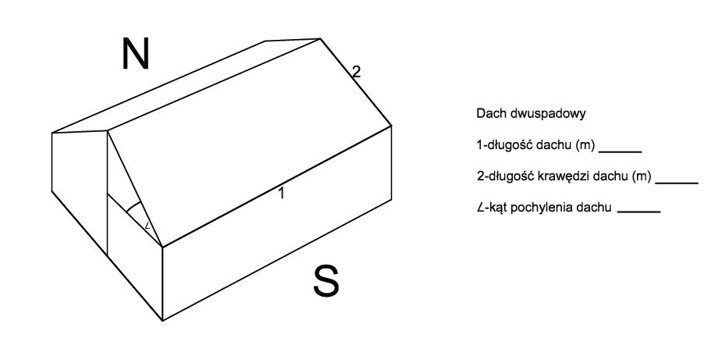
RZUT LOKALIZACJI KOLEKTORÓW NA BUDYNKU Z ZAZNACZENIEM AZYMUTU
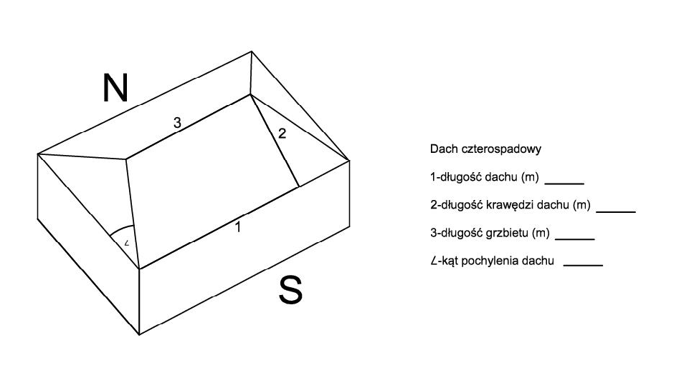
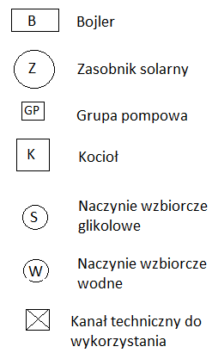


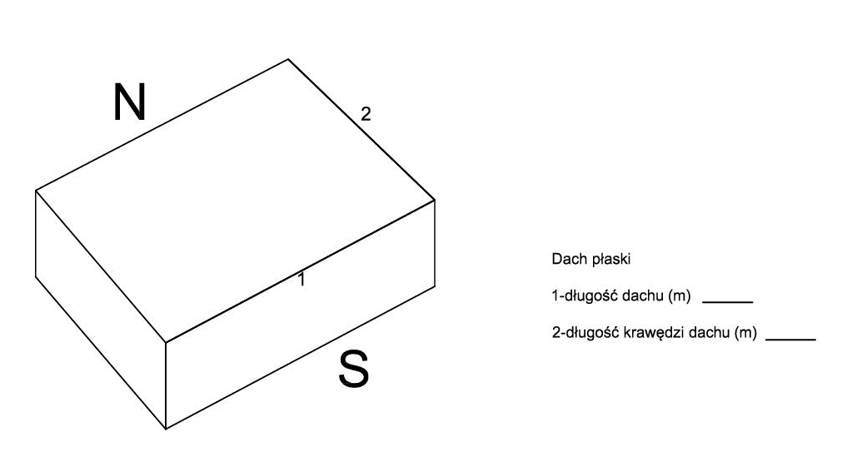
1 | wymiary pomieszczenia
2 | oznaczone okna, drzwi
3 | wymiary drzwi
4 | miejsce wprowadzenia rur solarnych do pomieszczenia z poprowadzeniem do zasobnika solarnego

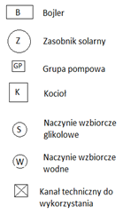

……………………………..………………………………………..
(data, podpis Beneficjenta)

PANELE FOTOWOLTAICZNE
Miejsce montażu paneli PV
☐ Budynek gospodarczy ☐ Dom mieszkalny ⃣ Grunt ⃣ Inne……

Ustalenia konstrukcyjne
Rodzaj dachu (jeśli dotyczy)
☐ Dach dwuspadowy (dwupołaciowy) ☐ Dach czterospadowy ☐ Dach płaski

1 długość dachu [m] ……………… 1 długość dachu [m] ……………… 1 długość dachu [m] …………
2 długość krawędzi dachu [m] …….. 2 długość krawędzi dachu [m] …… 2 długość krawędzi dachu [m] ………
α kąt pochylenia dachu [o] ………… 3 długość grzbietu [m] ……………
α kąt pochylenia dachu [o] ………

Odchylenie dachu od strony południowej: około…............. (szacunkowa ilość stopni)
Uwagi dot. kominów, okien dachowych, itp.

………………………………………………………………………………………………………………………………
Pokrycie dachowe
☐ Dachówka ☐ Gont ☐ Blachodachówka
☐ Ondulina ☐ Beton ☐ Papa bitumiczna
☐ Eternit ☐ Inne: ………………………......……………………………………

Grunt (jeśli dotyczy)
Powierzchnia nieruchomości możliwa do przeznaczenia na potrzeby posadowienia instalacji………………………....

Ustalenia elektryczne

Rodzaj przyłącza: ☐Jednofazowe ☐Trójfazowe
Roczne zużycie energii: …................................. [kWh]
Czy budynek posiada instalację odgromową: ☐ TAK ☐ NIE
Czy rozdzielnia posiada automatyczne bezpieczniki: ☐ TAK ☐ NIE
UWAGI…………………………………………………………………………………………………………………………………
Dobór mocy instalacji fotowoltaicznej
☐ 3kW
☐ 4kW
☐ 5 kW
Czy montaż paneli PV jest możliwy: ☐ TAK ☐ NIE

……………………………..………………………………………..
(data, podpis Beneficjenta)

